广东茂名幼儿师范专科学校

2026级影视编导专业专业人才培养方案

（三年制）

学 院 音乐学院
专 业 影视编导
年 级 2026级
制 定 人 罗英绮 陈怡婷
审 核 人 邓永业

2025年10月

2026级影视编导专业人才培养方案

（三年制）

一、专业名称（代码）
影视编导(专业代码:560204)

二、入学要求
普通高级中学毕业

三、基本修业年限
三年

四、职业面向

（一）职业面向
各大文化传媒公司、企业文化传播与企业活动策划、电视传媒行业、电视传媒公司等。此外，能够在宣传部、教育局、文体局、文化部门的公务员岗位，在文化娱乐传播公司、演艺经纪公司、广播电视局从事记者、策划、节目编导、摄像、编辑、撰稿、制片、后期制作、剪辑、灯光等工作，在电视台的频道成立栏目组担当制片人或者单独制作一个电视栏目。可到各种集团企业公司从事技术人员、摄影摄像、影视制作、宣传片制作等。可入各大剧组，不论是电视剧、电影、纪录片、短剧，都会参与到影视剧的拍摄与制作。导演、编剧、摄像师、灯光师皆是编导专业所涉及的工作范围。

所属专业大类  及代码 | 所属专业类  及代码 | 对应行业 | 主要职业类别 | 主要岗位类别  （或技术领域）举例 | 职业资格（职业技术等级）证书举例
66  新闻传播大类 | 6602广播影视类 | 传媒行业 | 主持人、记者、编导 | 新闻记者  节目编导  摄影师 | 国家普通话水平证书  国家主持人上岗证书  国家广播电视编导记者证书
67教育与体育大类 | 6701艺术教育 | 教育行业 | 教师 | 培训机构教师  中小学语言教师 | 国家教师资格证
64旅游大类 | 6401旅游类 | 旅游行业 | 导游 | 国旅 | 国家导游证
65文化艺术大类 | 6504公共文化服务与管理 | 婚庆行业 | 策划、拍摄、剪辑 | 婚庆公司主持人  婚庆公司策划 | 国家主持人上岗证书
不限 | 企事业单位 | 企事业单位 | 宣传、外联等 | 公司企业策划  公司策划运营

（二） 职业岗位群和核心能力分析
岗位 | 岗位能力要求 | 岗位职责 | 导出课程 | 综合开设课程
广播电视记者 | 1、熟练使用PS、AE、PR、Au 等其他剪辑软件；  2、专业能力强、沟通能力强，善于人际交流，有较强的亲和力；  3、工作积极主动，有责任心和团队合作精神；  4、具有一定的选题策划能力，能够根据需求制作简单脚本。 | 1、负责视频配音和栏目音频的录制和编辑，并进行剪辑，编排；  2、负责电视节目的采访、文稿编辑；  3、负责人物专访等栏目的音频录制、栏目策划；  4、出席活动，参与现场采访；  5、视频出镜，不定期拍摄小视频解说。 | 《电视采访报道》  《数字摄影》  《图像处理技术》 | 《电视采访报道》  《数字摄影》  《非线性编辑》  《AIGC融媒体应用》  《微短视频创作》  《编剧基础》
新媒体采编 | 1、热爱新闻工作，文字功底扎实，能捕捉热点，挖掘和寻找选题，能独立完成内容采写工作；  2、熟悉互联网和新媒体，基本掌握图片处理、视频剪辑、网络编辑等新媒体业务；  3、具备摄像摄影技能和新媒体写作相关的能力。 | 承担网站内容采编、专题制作、融媒体产品策划生产、视频剪辑制作以及内容运营工作等。 | 《新闻采访与写作》  《广告理论与实务》 | 《电视采访报道》  《数字摄影》  《非线性编辑》  《AIGC融媒体应用》  《微短视频创作》  《编剧基础》
舆情分析师 | 熟悉网络，了解互联网信息传播特征；有信息、舆情、社会大众心理与热点事件等分析研究潜质。  熟悉网络舆情分类与分析方法；熟练掌握《新闻学概论》、《传播学概论》、《广播电视概论》等 | 负责网络舆情监测、舆情分析，撰亏舆情报告 | 《影视艺术概论》  《网络传播法规与舆情分析》 | 《电视采访报道》  《数字摄影》  《非线性编辑》  《AIGC融媒体应用》  《微短视频创作》  《编剧基础》
电视  摄影摄像 | 1、熟练掌握拍摄器材，具备良好的摄影及后期技巧，在构图、色彩、布光等方面有较强能力，各种环境下保证拍摄高质量视频；  2、熟悉电视新闻制作流程；  3、与团队其他成员紧密协作、共同完成视频作品制作，熟练应用镜头语言，镜头感强，能把控好视频节奏与风格；  4、熟悉电视专题制作。 | 1、负责电视新闻的视频拍摄工作。根据拍摄任务，制定拍摄工作计划与时间安排；根据各分镜头要求进行现场拍摄；  2、负责拍摄素材的整理、上传、备份及部分素材粗剪；  3、负责对设备进行日常的清洁、保管、保养和维护；  4、负责部分专题视频、宣传视频、直播视频拍摄工作；  5、负责与导播摄像团队配合，完成部分重大主题公共信号制作工作。 | 《广播电视策划与创作》  《影视照明》
视频记者 | 1、具有良好的政治素质和新闻敏感性，较强的创新意识和团队合作意识；  2、熟悉人物专访等拍摄流程，熟悉传统电视媒体、网络视频节目的生产工作流程；  3、具备一定的文字撰写能力，能够熟练使用主流拍摄设备，独立完成新闻及人物专访等专题片的拍摄及后期工作；  4、有较强的沟通能力和团队合作精神，可胜任高强度的媒体工作内容。 | 负责完成中心新闻及专题类节目内容生产中视频部分的前期策划、拍摄及剪辑等后期制作工作。 | 《即兴口语表达》  《新闻采访与写作》

五、培养目标
本专业培养本专业致力于培养德、智、体、美、劳全面发展，专业知识扎实，拥有“采、写、编、评、播”五位一体综合能力，能适应现代社会发展需要的策划人、摄影师、后期制作及新闻记者的高素质技能型人才。

（一）素质
- 思想政治素质：热爱祖国，热爱人民，树立科学的世界观、人生观和价值观，遵纪守法，行为规范。具有良好的人文素质和心理素质及积极向上的生活态度，具有社会责任感以及与人合作、沟通的良好愿望和能力，具有团结协作的精神。
- 文化素质：掌握较丰富的科学文化知识、较扎实的学科基础知识，系统掌握本专业必需的基础理论，初步掌握进行教育创新和科学技术创新的思想和方法。了解本学科的发展动态、 应用前景和行业需求。
- 职业素质：熟悉党和国家的新闻宣传、文艺工作的方针政策，正确认识编导记者是党和人民的喉舌的职业性质，明确为党的新闻事业贡献的责任和使命；熟悉广播电视法律法规，具备较好的职业道德素质。热爱影视编导事业，了解影视编导工作者的职责，具有良好的专业态度和敬业精神；熟悉国家和地方有关编导的政策和法规；在专业技能尤其是艺术技能方面有1-2项突出的特长。
- 身心素质：养成健康、高尚的审美观念和审美能力，形成具有传统文化底蕴与现代精神的健全人格；具有良好的生活、卫生和健身锻炼的习惯；掌握体育运动的基本知识和科学锻炼身体的技能，达到国家规定的《大学生体育合格标准》和军事训练合格标准。养成良好的锻炼习惯、卫生习惯和生活习惯，具备健全的心理和健康的体魄。

（二）知识
- 掌握本专业培养目标所要求的基础理论知识、专业知识和技能；
- 掌握文学、历史、社会学、心理学等方面的基本知识，具有一定的人文社科修养；
- 掌握普通话语音和播音发声的基本理论，熟练运用普通话发音发声技能，普通话水平达到播音员主持人行业规范；
- 掌握新闻学、传播学、广播电视艺术学、受众心理学等本专业基础学科的理论，熟悉影视编导的产生、发展规律和后期运作的基本规则，熟悉编导法律法规；

（三）能力
- 具备对新知识、新技能的学习能力和创新创业能力
- 具有良好的普通话、英语、计算机应用等基础能力，并达到规定的等级要求，获得应有的资格能力证书。
- 具备广播电视新闻与专题片配音及各类影视配音能力；
- 具备各类广播电视及新媒体节目的播音、主持专业技能；
- 具备新闻采访与写作及现场报道能力；
- 具备广播电视新闻拍摄制作与基本的音频、视频编辑方法

七、毕业要求

（一）毕业要求
（1）毕业总学分不得低于145学分，必修学分106学分，选修学分不低于39学分。
（2）项目替代学分。比赛获奖、考证、参加项目开发等根据专业认定可以替换专业非核心岗位课程学分。替换学分不得超过10学分。
在校期间参与项目开发每周可替换非专业核心课1学分，但累计不得超过10学分；参与专业技能竞赛最多可替换非专业核心课5学分（省级一等奖、二等奖、三等奖分别可替换3学分、2学分、1学分；国家级一等奖、二等奖、三等奖分别可替换5学分、4学分、3学分）。

类别 |  | 可替换学分
技能竞赛类 | 教育行政主管部门组织的竞赛 | 市级三等奖、二等奖、一等奖、特等奖可分别替换0.5学分、1学分、2学分、3学分；省级优秀奖、三等奖、二等奖、一等奖、特等奖可分别替换2学分、3学分、4学分、5学分、6学分；国家级优秀奖、三等奖、二等奖、一等奖、特等奖可分别替换5学分、6学分、7学分、8学分、9学分。
技能竞赛类 | 其他行业协会或社会组织的竞赛 | 市级一等奖、特等奖可分别替换0.5学分、1学分；省级优秀奖、三等奖、二等奖、一等奖、特等奖可分别替换1学分、2学分、3学分、4学分、5学分；国家级优秀奖、三等奖、二等奖、一等奖、特等奖可分别替换4学分、5学分、6学分、7学分、8学分
技能竞赛类 | 校级竞赛 | 校级技能竞赛一等奖以上可替换0.5学分
项目开发类 | 自主实施的项目开发 | 提供合作企业证明文件、工商登记证明等有效证明文件由专业负责人认定可替换学分。
项目开发类 | 参与老师组织的项目开发 | 参与老师组织的项目开发，由专业负责人和项目主持老师认定可替换学分，原则上参加2周替换1学分。
职业资格证书类 | 人力资源和社会保障系统职业资格证书 | 取得中级工可替换1学分，高级工可替换2学分，技师级可替换6学分
职业资格证书类 | 驾照 | 取得驾驶证可替换2学分
发明专利 | 发明专利 | 取得发明专利可替换8学分
发明专利 | 实用新型专利 | 取得实用新型专利可替换6学分
发明专利 | 外观设计专利 | 取得外观设计专利可替换4学分

（二）考证要求
鼓励毕业之前应获得：英语应用能力证书；计算机等级证书；专业技能证书；职业资格证书。

八、课程设置及学时安排

（一）课程设置
主要包括公共基础课程和专业课程。
- 公共基础课程一般包括思想政治理论课、军事课、大学英语、体育、心理健康、就业指导、创新创业、职业素质等方面的课程或专题讲座（活动）。
- 专业课一般包括专业基础课程、专业核心课程、专业拓展课程，并涵盖有关实践性教学环节。专业课分三个岗位方向，分别为（电台或电视台）新闻工作者岗位、摄影摄像岗位、新媒体从业人员岗位，不同岗位核心课程不同。学生可以根据自己的个性特点选择对应岗位。学生在第二学期末进行岗位的选择，从第三学期开始按所选岗位进行上课。
专业基础课程举例：《编剧基础》《视听语言》《影视艺术概论》《数字摄影》等。
专业核心课程举例：《图像处理技术》《数字摄像》《影视照明》《影片分析》《非线性编辑技术》等。
专业拓展课举例：《微短视频创作》《广播节目播音》《广播电视策划与创作》《AIGC融媒体应用》《广告理论与实务》等。
3.专业核心课程名称及主要教学内容
序号 | 专业核心课名称 | 主要教学内容
1 | 《图像处理技术》 | 从实战经验出发，由浅及深地阐述了知名图像处理软件Photoshop的基础功能、  高级功能和实战应用。课程内容针对性强，以图文并茂的形式，降低了软件的理解难度，帮助零基础的学生快速掌握Photoshop。如平面设计、人像精修、影视后期、  为他们进一步学好课程打下坚实的实战基础。
2 | 《数字摄影》 | 指导学生怎样进行活动拍摄。要学会摄影。并不是件容易的事情。首先,要了解摄影基础知识。了解摄影自身的优势。其次,要学习光圈、快门、感光度等理论知识。最后,再深入研究不同场景的拍摄角度，从中找到不同的规则、方法、技巧。
3 | 《影视照明》 | 《影视照明》是一门概论与实践相结合的课程。通过学习，使学生在理论层面掌握影视照明的基本规律，了解影视照明在影视作品中的重要性。实践层面，在完善学生知识框架的基础上，使学生从实操上下功夫，给学生提供在影棚布光联系机会，提高艺术感悟力。
4 | 《非线性编辑技术》 | 以理论知识结合实际案例操作的课程，分为基础知识和综合案例两个部分。 对Premiere Pro CC 软件的基础知识和功能应用进行了全面介绍，按照逐渐深入的学习顺序，从易到难、循序渐进地对软件的功能应用进行讲解。在介绍软件各个功能的同时，会根据所介绍功能的重要程度和使用频率，以具体案例的形式，拓展学生的实际操作能力。每章内容学习完成后，还会有具体的案例来对本章所学内容进行综合应用，使学生可以快速熟悉软件的功能和设计思路。此外，通过“知识延伸”和“课后练习”内容的设计，使学生对所学知识进行巩固加深。
5 | 《影片分析》 | 设计本课程，旨在帮助学生了解电影概念、内涵、类型，掌握各种影片类型的特征，熟练把握各种类型影片编剧的要点及创新之处。

4.实践性教学环节主要包括顶岗实习、软件开发项目实训、社会实践、毕业项目综合实训、创新创业实践等。

（二）学时安排

本专业总学时为2522学时，其中实践性教学学时为1477学时，占总学时的58.5% 。其中，顶岗实习为6个月，约420学时。
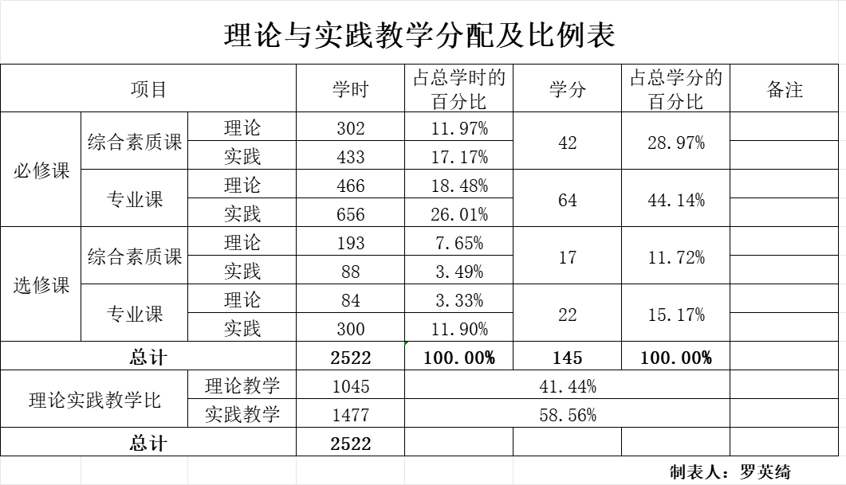

九、教学基本条件

（一）教师队伍
1.专任教师
专任教师一览表
序号 | 姓名 |  | 职称、职务 |  |  |  | 学历学位 |  | 是否双师
1 | 邓永业 |  | 副教授 |  |  |  | 研究生，硕士 |  | 是
2 | 陈家标 |  | 副教授 |  |  |  | 研究生，硕士 |  | 是
3 | 姜明程 |  | 教 授 |  |  |  | 研究生，硕士 |  | 是
4 | 董 超 |  | 助 教 |  |  |  | 研究生，博士 |  | 是
5 | 肖文朴 |  | 副教授 |  |  |  | 研究生，硕士 |  | 是
6 | 贾俊萍 |  | 教 授 |  |  |  | 研究生，硕士 |  | 是
7 | 张晓敏 |  | 助 教 |  |  |  | 研究生，硕士 |  | 是
8 | 丁玉杰 |  | 助 教 |  |  |  | 研究生，硕士 |  | 是
9 | 罗英绮 |  | 助 教 |  |  |  | 研究生，硕士 |  | 是
10 | 陈怡婷 |  | 助 教 |  |  |  | 研究生，硕士 |  | 是
11 | 王 育 |  | 讲 师 |  |  |  | 研究生，硕士 |  | 是
12 | 朱丽娟 |  | 助 教 |  |  |  | 研究生，硕士 |  | 是
13 | 邹庆全 |  | 讲 师 |  |  |  | 研究生，硕士 |  | 是
职称结构 |  | 高级 |  |  | 中级 |  |  | 初级
 |  | 人数 |  | 比例 | 人数 | 比例 |  | 人数 |  | 比例
 |  | 6 |  | 37.5% | 2 | 12.5% |  | 8 |  | 50%
年龄结构 |  | 35岁以下 |  |  | 35-45岁 |  |  | 45岁以上
 |  | 人数 |  | 比例 | 人数 | 比例 |  | 人数 |  | 比例
 |  | 7 |  | 44% | 2 | 12.5% |  | 7 |  | 44%
学位结构 |  | 博士 |  |  | 硕士（含在读） |  |  | 学士
 |  | 人数 |  | 比例 | 人数 | 比例 |  | 人数 |  | 比例
 |  | 1 |  | 6% | 0 | 0% |  | 0 |  | 0%
双师素质 |  | 是 |  |  | 否
 |  | 人数 |  | 比例 | 人数 | 比例
 |  | 13 |  | 100% | 0 | 0%
行业企业经历 |  | 有 |  |  | 无
 |  | 人数 |  | 比例 | 人数 | 比例
 |  | 5 |  | 31% | 11 | 69%

2.兼职教师
影视编导专业还聘请了企业经验丰富的兼职老师，负责本专业的部分实践教学。
兼职教师一览表
序号 | 姓名 | 工作单位 | 职称职务
1 | 莫积均 | 茂名日报社
2 | 周贤 |  | 广东朗诵艺术团成员
3 | 张晟嘉 | 茂名灵动传媒有限公司 | 总经理

（二）教学设施
本专业有校内实训基地1个：学校全媒体中心；影视编导专业实训室在使用4个，在建中1个，可以提供所有上机实训。校外实训基地5个，可以提供学生校外真实项目实训。
校内实训基地一览表
序号 | 实训室名称 | 位置 | 教学科目 | 实验设备 | 教学项目
1 | 录音棚 | 实训中心四楼 | 《广播节目播音》  《播音创作基础》 | 麦克风 | 文艺作品演播
2 | 摄影棚 | 在建中 | 《影视照明》  《数字摄影》 | 摄像机等 | 摄影摄像技术
3 | 直播间 | 实训中心三楼 | 《新媒体策划营销》  《微短视频创作》 | 摄像机、幕布等 | 节目主持艺术
4 | 虚拟演播室 | 实训中心二楼 | 《广播电视策划与创作》  《广电新闻采访与写作》  《融媒体节目与主持》  《节目主持艺术》  《文艺作品演播》 | 摄像机、计算机、幕布、灯光系统等 | 节目制作
5 | 非编教室 | 实训中心五楼 | 《非线性编辑实训》  《计算机应用基础》 | 计算机、相关软件 | 非线性编辑实训
校外实训基地一览表
序号 | 名称/合作企业 | 主要实训内容
1 | 广州华矩传媒有限公司 | 音像制品制作、信息网络传播视听节目
2 | 佛山知途文化传播有限公司 | 文化活动策划、网络直播带货、运营策划及推广
3 | 珠江商报社 | 经济类综合性文稿策划及写作
4 | 323阿米巴电商商学院 | 电子商务实战内训
5 | 中国文化传媒集团有限公司 | 信息网络传播视听节目、网络文化运营、商业演出

（三）教学资源
1.教材选用
人才培养方案的实施必须做好教学资料的配套编写工作，即通过专业核心课程的开发，做好教学内容的整合，编写具有教学特点的课程标准。后期还可以组织专业教师和外聘教师共同开发，编印成校用教材，同时编写配套的实践环节教学指导用书等，确保方案的顺利实施。
2.图书文献配备
校内图书馆应该具有博通类书籍，如《西方政治思想史》 麦克里兰、《全球通史-1500年以前的世界》斯塔夫里阿诺斯、《悲惨世界》 雨果等；专业类书籍，如《摄影实用技艺》；期刊类书籍，如《中国记者》、《现代传播》、《新闻战线》等。
3.数字资源配备有关基本要求：逐步建成课程资源库、精品课资源库、专业特色专题库、专业试卷库、专业图片库、专业视频动画库、专业合作企业库、真实项目资源库等数字资源。

十、质量保障
（一）需遵循专业建设和教学过程质量监控机制，主要课程以企业标准进行课程评价，对教学主要环节要有严格的质量要求和标准，对教学实施、过程监控、质量评价要进行有效的管理，以达成人才培养规格。
本专业尝试“学分替换”制改革。所谓“学分替换”制，是指学生可以通过参与实际项目开发、相关竞赛等方式来替换非核心课程的学分。学生可以通过参加考证、项目开发、职业技能大赛、发明创造等来获取并替换课程学分，从而可以申请免修相关的课程。“学分替换”的实施需要预先申请，需根据比赛及项目的内容而确定可替换哪门课程，在经过专业考核通过之后，方可免修并替换相关课程学分。总替换学分不超过20学分。
其中，学分替换规则如下表所示：
类别 |  | 可替换学分
技能竞赛类 | 教育行政主管部门组织的竞赛 | 市级三等奖、二等奖、一等奖、特等奖可分别替换0.5学分、1学分、2学分、3学分；省级优秀奖、三等奖、二等奖、一等奖、特等奖可分别替换2学分、3学分、4学分、5学分、6学分；国家级优秀奖、三等奖、二等奖、一等奖、特等奖可分别替换5学分、6学分、7学分、8学分、9学分。
技能竞赛类 | 其他行业协会或社会组织的竞赛 | 市级一等奖、特等奖可分别替换0.5学分、1学分；省级优秀奖、三等奖、二等奖、一等奖、特等奖可分别替换1学分、2学分、3学分、4学分、5学分；国家级优秀奖、三等奖、二等奖、一等奖、特等奖可分别替换4学分、5学分、6学分、7学分、8学分
技能竞赛类 | 校级竞赛 | 校级技能竞赛一等奖以上可替换0.5学分
项目开发类 | 自主实施的项目开发 | 提供合作企业证明文件、工商登记证明等有效证明文件由专业负责人认定可替换学分,每学期累计不得超过8学分。
项目开发类 | 参与老师组织的项目开发 | 参与老师组织的项目开发，由专业负责人和项目主持老师认定可替换学分，原则上参加2周替换1学分。
职业资格证书类 | 人力资源和社会保障系统职业资格证书 | 取得中级工可替换1学分，高级工可替换2学分，技师级可替换6学分
发明专利类 | 发明专利 | 取得发明专利可替换8学分
发明专利类 | 实用新型专利 | 取得实用新型专利可替换6学分
发明专利类 | 外观设计专利 | 取得外观设计专利可替换4学分

（二）学校和学院建立健全教学管理机制，加强日常教学组织运行与管理，定期开展课程建设水平和教学质量诊断与改进，建立健全巡课、听课、评教、评学等制度，建立与企业联动的实践教学环节督导制度，严明教学纪律和课堂纪律，强化教学组织功能，定期开展公开课、示范课等教研活动。
（三）建立毕业生跟踪反馈机制及社会评价机制，并对生源情况、在校生学业水平、毕业生就业情况等进行分析，定期评价人才培养质量和培养目标达成情况。
（四）专业教研组织利用评价分析结果有效改进专业教学，加强专业建设，持续提高人才培养质量。
（五）校企合作模式，企业工程师讲授专业选修课，保证课程知识点与企业一线需求紧密相连，通过多种教学评价机制，保证课程教学质量。

十一、教学进程安排
1.理论与实践教学分配及比例表（见附件1－1）
2.综合素质课教学进程表（见附件1－2）
3.专业课教学进程表（见附件1－3）
4.实践课教学进程表（见附件1－4）

附件1-1 理论与实践教学分配及比例表

附件1-2 综合素质课教学进程表

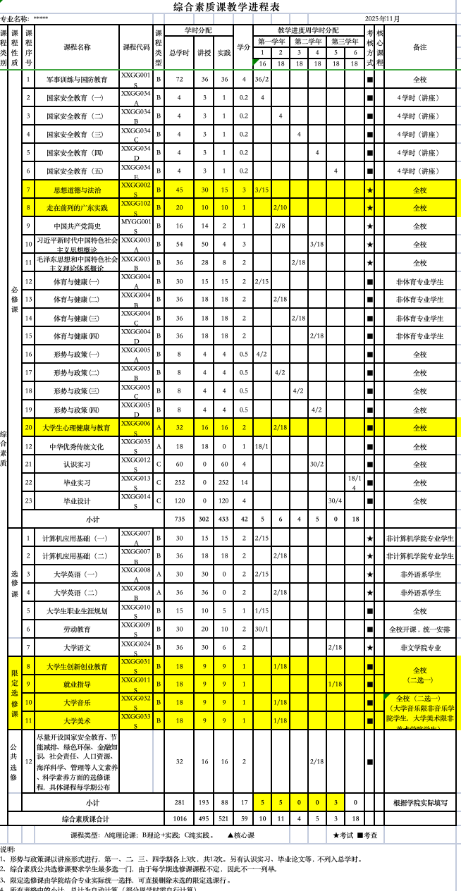

附件1-3 专业课教学进程表
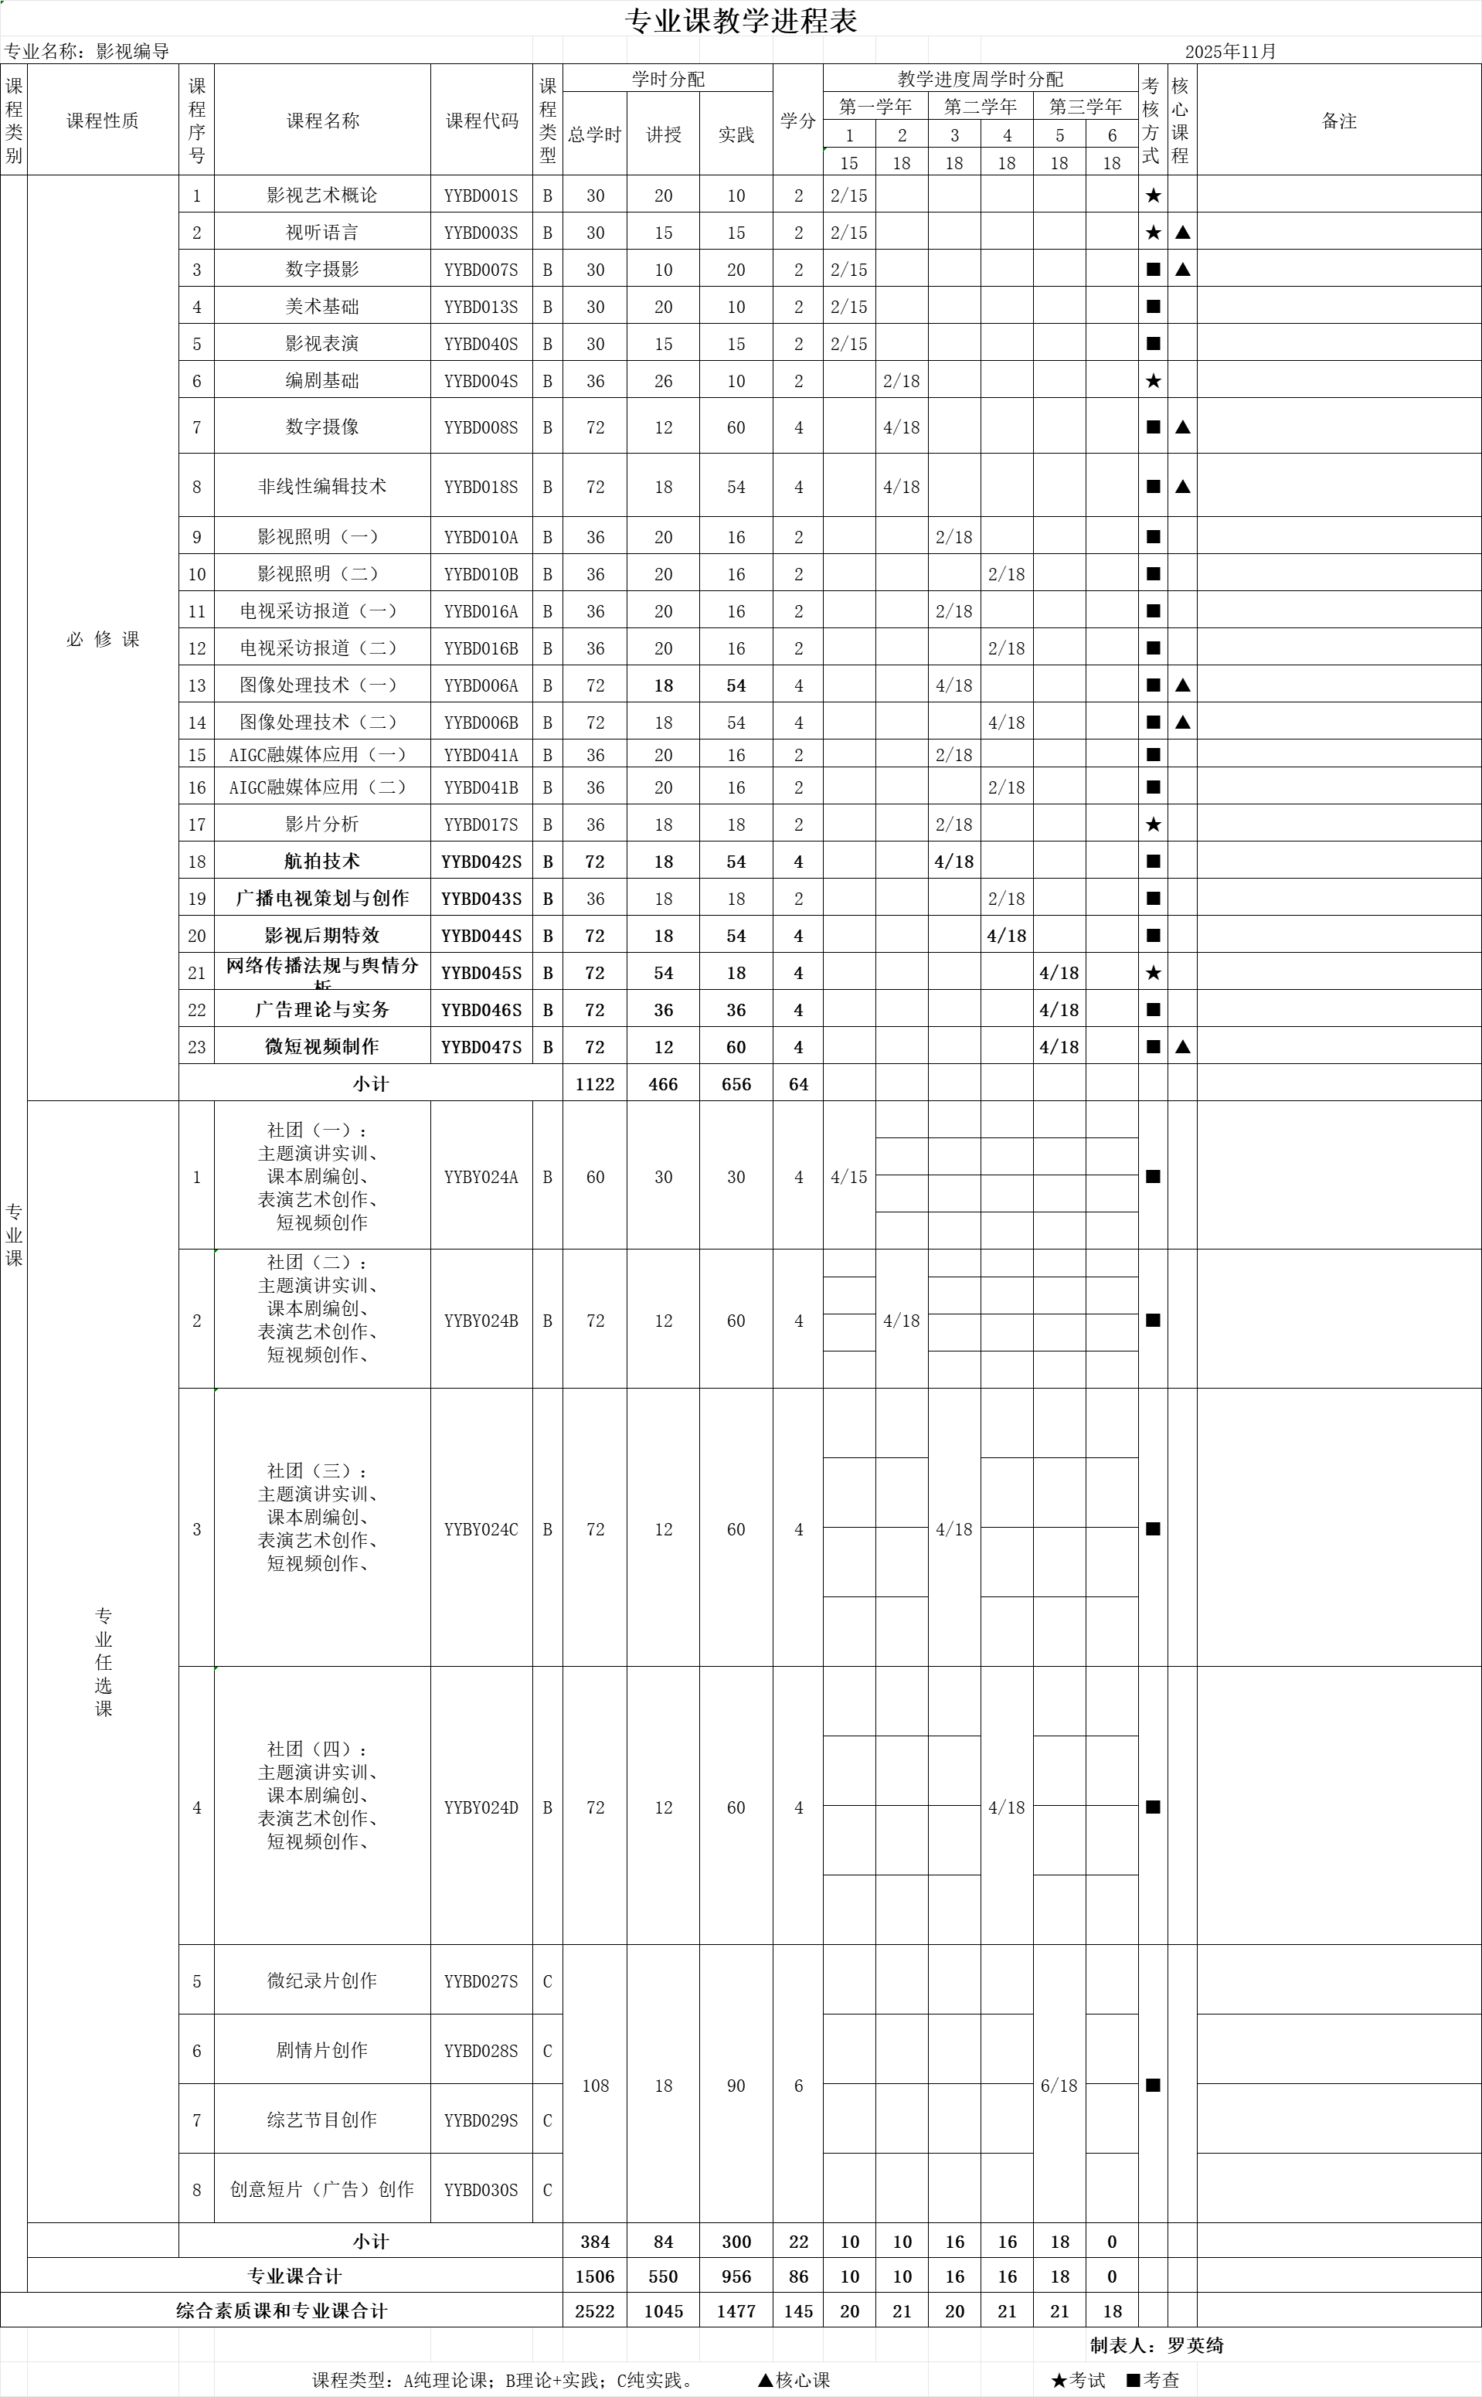

附件1-4 实践课教学进程表
